# Verbos con cambio radical en el pretérito

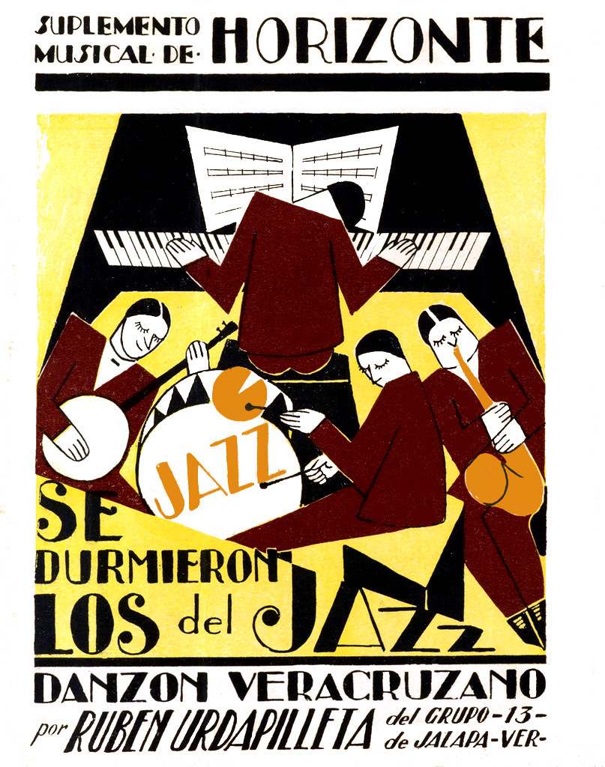

Mientras hay muchos verbos con cambio radical en presente de indicativo, hay muchos menos en pretérito. Los únicos verbos que cambian de raíz en el pretérito son los verbos que terminan en **-IR** que cambiaban de raíz en presente.

** No hay verbos en -AR o -ER con cambio radical en pretérito**

Hay dos categorías de verbos en **-IR con cambio radical** en pretérito:

|  |
| --- |
| 1. E-I |

-Los verbos en **-IR** que cambian de raíz a e-i o e-ie en presente **cambian a e-i sólo en las terceras personas (singular y plural) en pretérito.**

|  |  |
| --- | --- |
| **preferir** | preferí, preferiste, **prefirió**, preferimos, preferisteis, **prefirieron** |
| **servir** | serví, serviste, **sirvió**, servimos, servisteis**, sirvieron** |
| **pedir** | pedí, pediste, **pidió**, pedimos, pedisteis, **pidieron** |
| **elegir (**to choose**)** | elegí, elegiste, **eligió**, elegimos, elegisteis, **eligieron** |
| **conseguir (**to obtain**)** | conseguí, conseguiste, **consiguió**, conseguimos, conseguisteis, **consiguieron** |
| **seguir (**to follow**)** | seguí, seguiste, **siguió**, seguimos, seguisteis, **siguieron** |
| **sugerir (**to suggest**)** | sugerí, sugeriste, **sugirió**, sugerimos, sugeristeis, **sugirieron** |
| **repetir** | repetí, repetiste, **repitió**, repetimos, repetisteis, **repitieron** |
| **divertirse** | me divertí, te divertiste, **se divirtió**, nos divertimos, os divertisteis, **se divirtieron** |
| **despedirse** | me despedí, te despediste, **se despidió**, nos despedimos, os despedisteis, **se despidieron** |
| **sentirse** | me sentí, te sentiste, **se sintió**, nos sentimos, os sentisteis, **se sintieron** |
| **convertirse en (**to become**)** | me convertí, te convertiste, **se convirtió**, nos convertimos, os convertisteis, **se convirtieron** |
| **vestirse** | me vestí, te vestiste, **se vistió**, nos vestimos, os vestisteis, **se vistieron** |

|  |
| --- |
| 2. O-U |

-Los verbos en -IR que cambian de raíz o-ue en presente **cambian a o-u sólo en las terceras personas (singular y plural) en pretérito.**

|  |  |
| --- | --- |
| **dormir** | dormí, dormiste, d**u**rmió, dormimos, dormisteis, d**u**rmieron |
| **morir** | morí, moriste, m**u**rió, morimos, moristeis, m**u**rieron |

|  |
| --- |
| Actividades para practicar |

##### **Actividad 1.** Un día en la playa.

Completa el párrafo con la forma correcta del pretérito de los verbos indicados. ¡OJO! No todos los verbos tienen cambios al radical (stem change).

El verano pasado Pedro **1.** _____________ (viajar) a la República Dominicana con su esposa Teresa. Antes de salir, Pedro le mandó un correo electrónico al Hotel Vistamar y **2.** ____________ (pedir) una habitación doble con cocina. Pedro **3.** _______________ (conseguir) la habitación perfecta. Cuando él y Teresa llegaron, **4.** _______________ (acostarse) y **5.** _________________ (dormir) muy bien. La próxima mañana, los dos **6.** ________________ (despertarse) temprano para ir a la playa. Ellos **7.** ___________________ (divertirse) mucho jugando al volibol y nadando en el océano. A las cinco de la tarde, **8.** _______________ (volver/ellos) al hotel y **9.** ___________________ (vestirse) para ir a un restaurante. En el restaurante, el camarero les **10.** ________________ (ofrecer) unas copas de vino, pero Pedro **11.** ________________ (preferir) tomar una cerveza. Finalmente, ellos regresaron al hotel, y descansaron mirando la televisión antes de acostarse.

##### **Actividad 2.** Un evento.

Entrevista a un/a compañero/a sobre la última vez que él o ella asistió a un evento (un partido, un concierto, etc.). Usa el pretérito de los verbos indicados. Contesta en oraciones completas.

1. ¿A qué evento (asistir/tú)?
2. ¿Con quién o con quiénes (ir/tú) al evento?
3. ¿Quién (conseguir) las entradas (tickets)?
4. ¿(Vestirse) Uds. en ropa (clothing) formal o informal?
5. ¿(Divertirse) Uds. en el evento? ¿Qué (hacer/Uds.) allí?
6. ¿Las personas que organizaron el evento (servir) comida (food)?

##### **Actividad 3.** Actividades recientes.

Pasea por la clase y pregúntales a unos compañeros si hicieron las siguientes actividades. Habla con un/a compañero(a) diferente para cada pregunta. Tu compañero(a) también debe dar información adicional. Luego, prepárate para compartir la información que recibes con la clase, usando la forma “él/ella” de los verbos para hablar de tus compañeros.

* Modelo: sonreír ayer (¿Por qué?)
  + Tomás: ¿Sonreíste ayer?
  + María: Sí, sonreí ayer.
  + Tomás: ¿Por qué?
  + María: Porque vi un programa de televisión cómico.
  + [Tomás a toda la clase, después de terminar la actividad]: María sonrió ayer porque vio un programa de televisión cómico.

1. divertirse el verano pasado (¿Cómo?)
2. dormir en clase la semana pasada (¿Qué clase?)
3. vestirse de manera elegante recientemente (¿Por qué?)
4. pedir un refresco en un restaurante el fin de semana pasado (¿Dónde?)
5. servir la cena esta semana (¿A quién?)
6. elegir (to choose) vivir en una residencia estudiantil este semestre (¿Cuál?)

### Para seguir practicando

Aquí tienen un enlace con un vídeo y actividades relacionadas con el vídeo para practicar el pretérito.

[El fin de semana pasado](https://videoele.com/A2-El-fin-desemana.html) (VideoELE)

The information in this chapter, when not created by us, is adapted from:

* Farmer, Zamostny, Hill, and Henderson Hollenbeck, [Bienvenidos](https://alg.manifoldapp.org/projects/bienvenidos) ([CC BY](https://creativecommons.org/licenses/by/4.0/)).

Read this online at <https://edtechbooks.org/ventanas/cambio_pret>